**第一届全国钢筋平法应用技能大赛校内选拔赛圆满落幕**

5月27日，第一届全国钢筋平法应用技能大赛校内选拔赛在教学楼205室举行，本次比赛由经管教学部承办，江苏千行万卷研学培训有限公司协办。比赛特别邀请了江苏千行万卷研学培训有限公司两名专家协同我校朱雯轩老师、张平忠老师担任本次大赛评委。

本次大赛共有27位同学参赛，分为9组，每组3人。大赛共分为两个阶段，5月25日和6月26日为集中培训阶段，主要进行平法识图、钢筋平法和钢筋实操的培训练习；5月27日为正赛阶段，分为平法识图笔试和钢筋绑扎实操环节。综合各项确定成绩，最终决出一等奖1组，二等奖1组，三等奖1组。

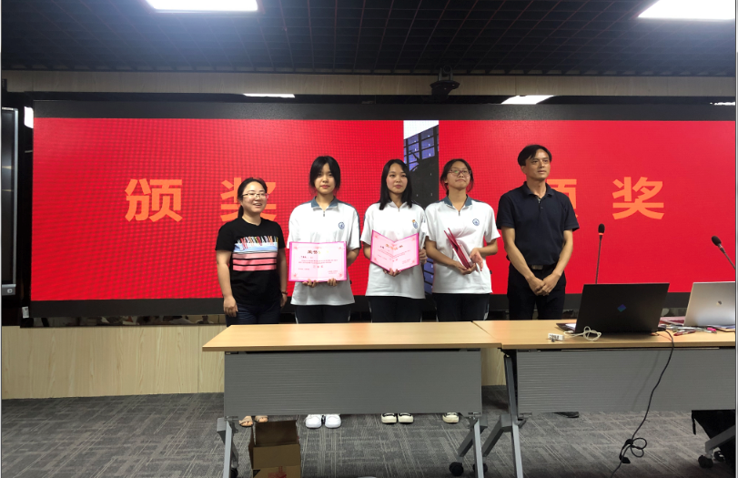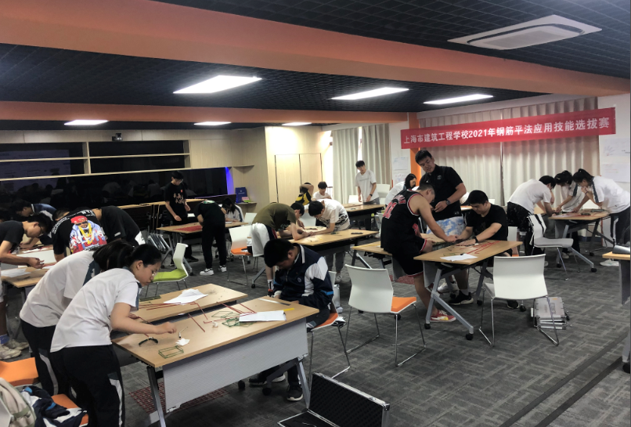

通过本次比赛，让同学们增强了平法识图、钢筋梁绑扎制作、团队协作等多方面能力，为2021年全国建筑类院校钢筋平法应用技能大赛选拔人才，实现了以赛促学、以赛促教协同育人的目标。

（供稿：经管教学部）